Муниципальное бюджетное дошкольное образовательное учреждение детский сад № 32

ПРОЕКТ
«Неделя космических приключений»
(старшая группа)
(краткосрочный)



Разработал: Рогаткина Н. А.
воспитатель.

Новочеркасск
2019г.

Паспорт проекта:

Вид проекта - групповой, краткосрочный.
Тип проекта - познавательный.
Срок реализации проекта – с 8 апреля по 13 апреля (неделя)
Проблема
Современные дошкольники задают много вопросов о космосе, звездах, космонавтах, так как данная тема, как все неведомое, непонятное, недоступное глазу, будоражит детскую фантазию. Данный проект поможет детям научиться добывать информацию их различных источников, систематизировать полученные знания, применить их в различных видах детской деятельности.
Актуальность проекта
С самого рождения ребенок является первооткрывателем исследователем того мира, который его окружает. Возраст почемучек – самый замечательный возраст для детей. Малыши активно познают мир, открывают для себя новые истины. С раннего возраста им интересны загадки Вселенной. Старших дошкольников всегда привлекает тема космоса, так как все неведомое, непонятное, недоступное глазу будоражит детскую фантазию. Солнце, Луна, звезды – это одновременно так близко, и в то же время так далеко. Вспомните свое детство, как интересно было смотреть в ночное небо. Как поддержать интерес ребенка к неизведанному? С помощью, каких методов можно заинтересовать ребенка, помочь ему узнавать новую, интересную информацию про космос? Метод проекта позволит детям усвоить сложный материал через совместный поиск решения проблемы, тем самым, делая познавательный процесс интересным и мотивационным. Работа над проектом носит комплексный характер, пронизывает все виды деятельности дошкольников, проходит в повседневной жизни и на специальных интегрированных занятиях. Проектная деятельность развивает творческую активность детей, помогает самому педагогу развиваться как творческой личности Солнечной системы, о Юрии Гагарине – первом космонавте Земли и поможет систематизировать полученные знания и применить их в различных видах детской деятельности.
Цель проекта
Приобщение детей к знаниям о вселенной, освоении человеком космического пространства, о значении космических исследований для жизни людей на Земле. Вызвать чувство гордости за наших соотечественников таких, как Циолковский, Королев, Гагарин и многих других, внесших неоспоримый вклад в историю покорения космоса.
Задачи проекта
- Сформировать устойчивый интерес к познанию космического пространства.
- Познакомить детей с историей развития космонавтики, с символикой некоторых созвездий, строением солнечной системе.
- Расширять первоначальные представления о звездах и планетах (их величине, о порядке расположения относительно Солнца, некоторых особенностях).
- Прививать любовь к родному краю, планете, героям освоения космоса.
- Формировать предпосылки поисковой деятельности, интеллектуальной инициативы.
- Развивать умения определять возможные методы решения проблемы с помощью взрослого, а затем и самостоятельно.
- Поощрять желание пользоваться специальной терминологией, ведение конструктивной беседы, совместной исследовательской деятельности.

Этапы реализации проекта
Этап подготовительный:
- анализ предметной среды группы;
- беседа с детьми и родителями;
- формулирование целей и задач проекта;
- подбор и изучение литературы по теме проекта.

Основной этап:

- создание в группе условий для реализации проекта;
- деятельность в соответствии с планом проекта.

Итоговый этап:

- презентация проекта.

Ожидаемые результаты:

Для детей:

К окончанию срока реализации проекта у детей должны быть сформированы умения экспериментировать, синтезировать полученные знания, хорошо развиты творческие способности и коммуникативные навыки, возникло желание творить и исследовать вместе с взрослыми. Дети старшей группы должны ориентироваться в полученном материале, используя знания в играх и НОД.
ПЛАН МЕРОПРИЯТИЙ ПО ПРОЕКТУ
1 день (понедельник)
Дети:
- НОД ОО «Познание»
Тема: «Покорители космоса»
Цель: Познакомить детей с историей покорения космоса и первых космонавтах. Расширять кругозор детей о достижениях в области космонавтики. Воспитывать чувство патриотизма.

- НОД ОО «Речевое развитие»

Тема: Заучивание стихотворения «Первый космонавт» автор К. А. Гильзин.
Цель: Дать детям знания, о первом космонавте покорившим космос через художественное слово. Воспитывать гордость за свою страну.

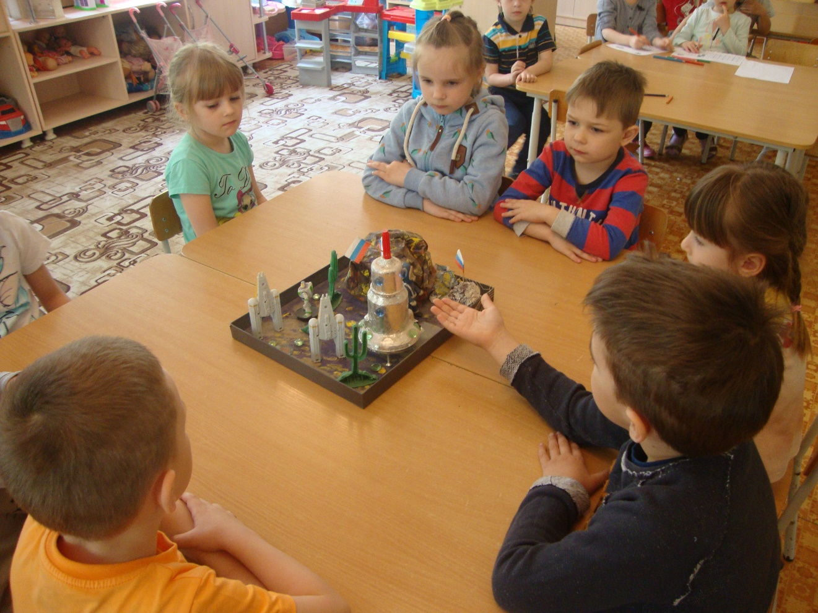

2 день (вторник)

- НОД ОО «Познание»
Тема: «Этот загадочный космос».
Цель: Расширять представления детей о планетах и солнце. Воспитывать у детей интерес к космосу.

- НОД ОО «Художественно-Эстетическое развитие»
Тема: «Наша планета Земля» (рисование).
Цель: Дать детям представления о планете земля, на которой мы живем. Умение использовать в рисунке различную технику рисования. Развивать воображение.

- Просмотр электронной презентации «Планеты солнечной системы».

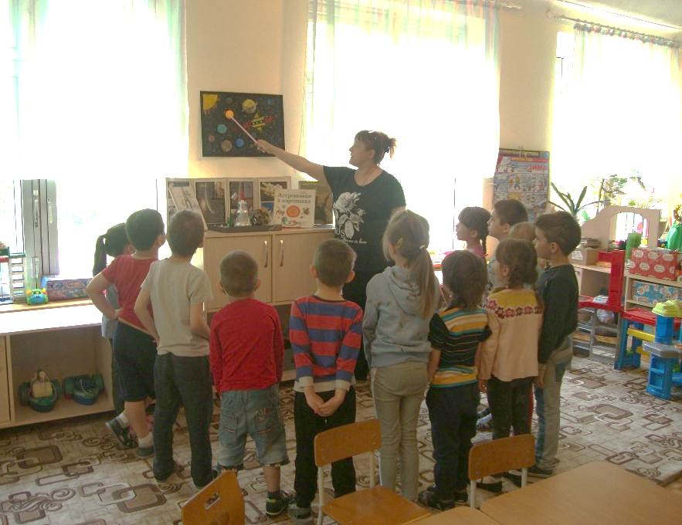
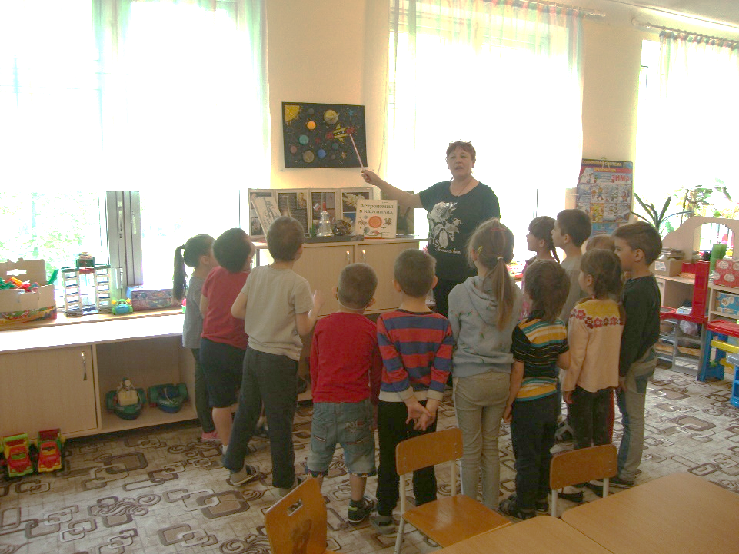
3 день (среда)
- НОД «Художественно-Эстетическое развитие».
Лепка: «Космическая ракета»
Цель: Учить детей передавать в лепке характерное строение космической ракеты. Закреплять умение присоединять части деталей путем сглаживания. Умение пользоваться стеной. Развивать эстетическое восприятие.

- Дидактическая игра: «На земле и в космосе».
Цель: Расширять знания детей о планетах, их соотношения. Обогащать словарный запас детей.

- Просмотр мультфильма: «Незнайка на Луне».
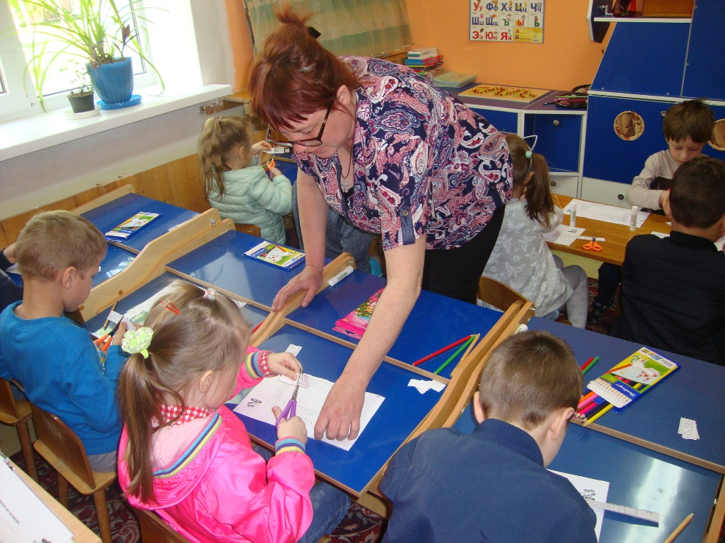
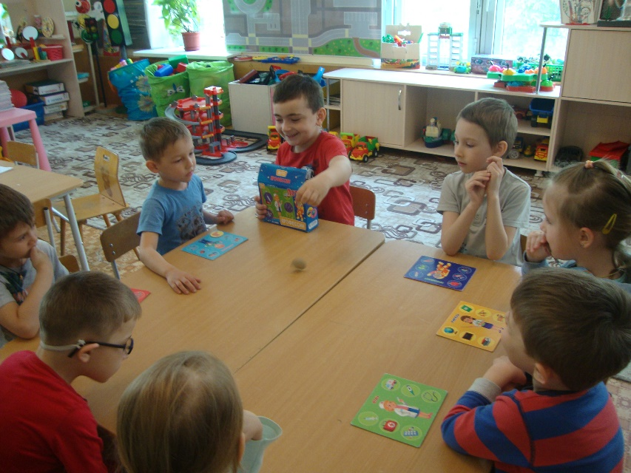
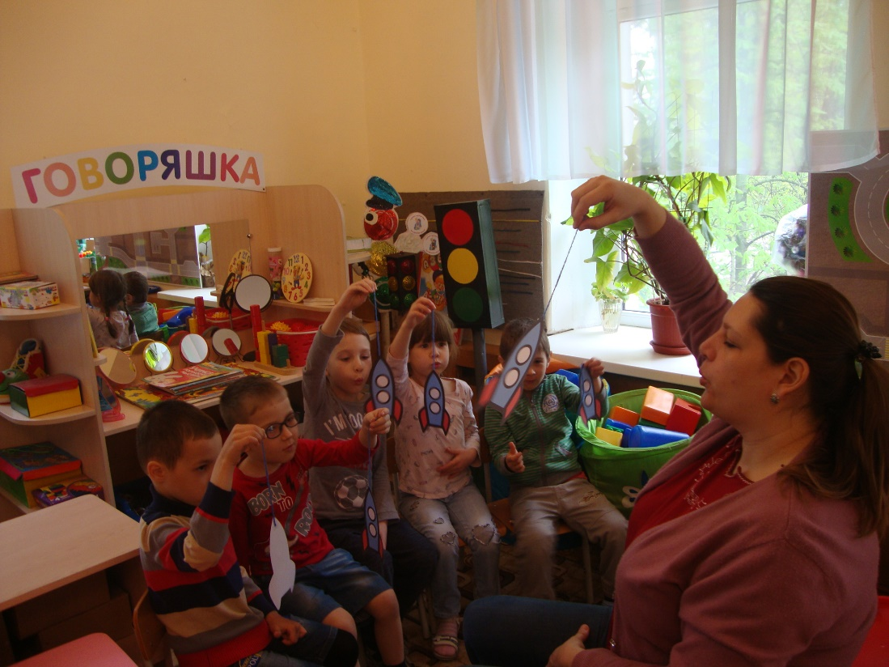

4 день (четверг)
- НОД «Социально-Коммуникативное».
Рассматривание картины И.И. Пчёлка «Космонавт на космодроме».
Цель: продолжать расширять представления детей о космонавтах (спецодежда). Обогащать словарный запас, умение составлять рассказ по картине.
Воспитывать гордость за людей, покоривших космос.

- Рассматривание и чтение энциклопедий: «Летающие звезды», «Астрономия в картинках».
Цель: Обогащать знания детей о звёздах, планетах, солнечной системе.

- Конструктивные игры:
- складывание созвездий из мозаики
- лего: «Космический корабль»
- пластмассовые кубики: «Космодром».
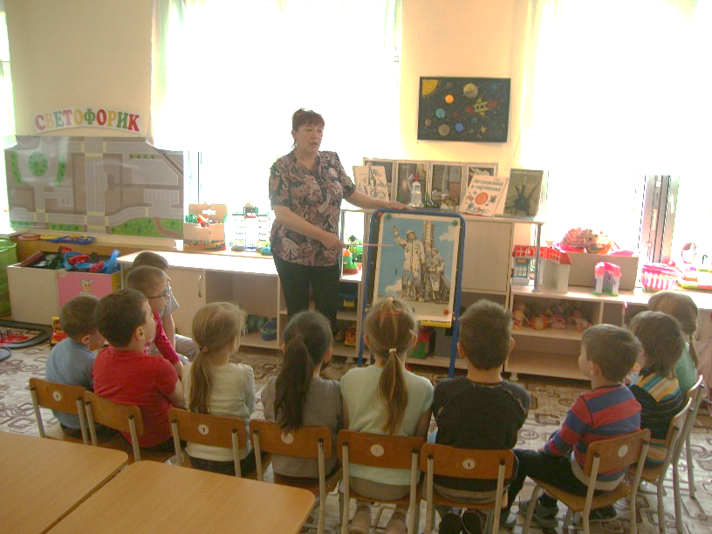
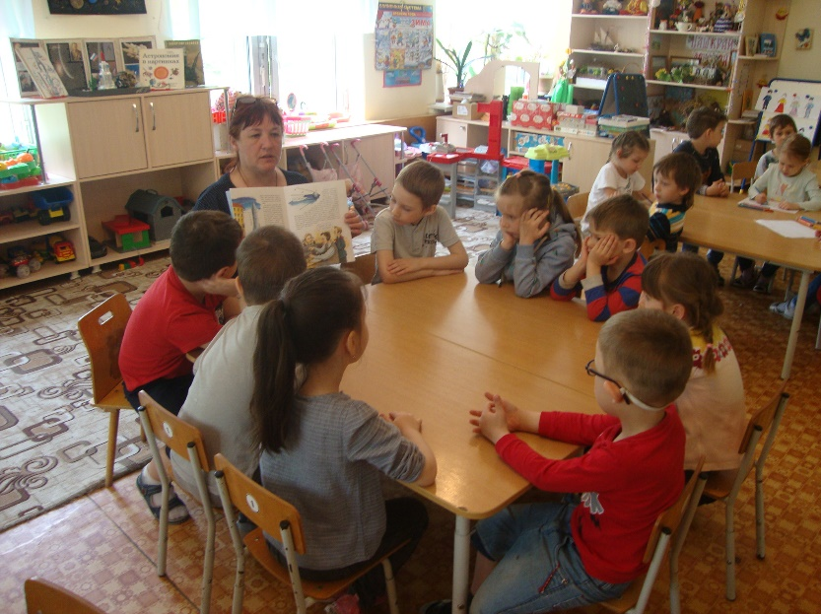

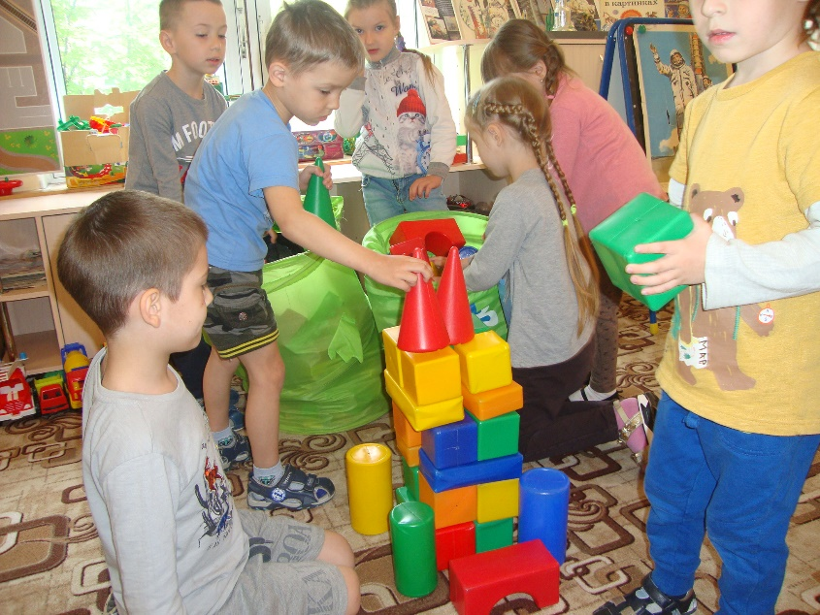

5 день (пятница)
- Совместная деятельность ОО «Физическое развитие».
Цель: Развивать у детей двигательную активность, физические качества: быстроту, ловкость, смекалку посредствам игровых эстафет и игровых упражнений.

- Экскурсия к памятнику Ю. А. Гагарина.
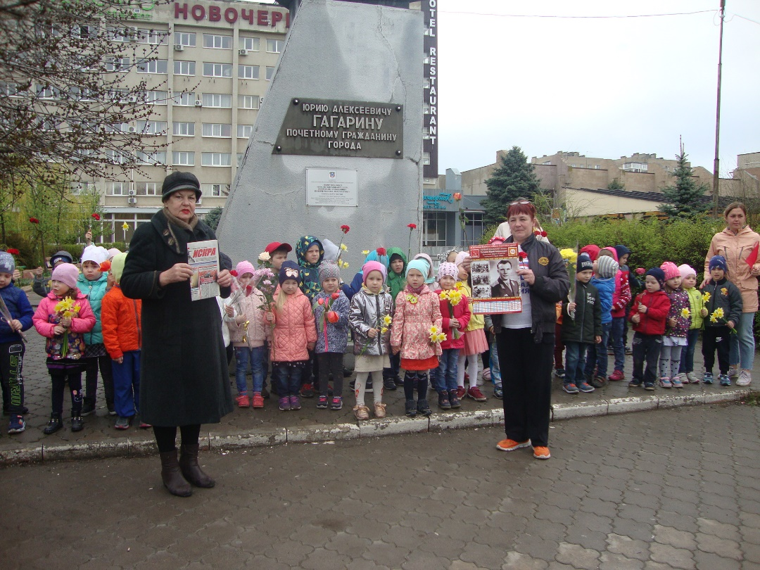
Цель: Воспитание у детей патриотических чувств и гордость за героев, покоривших космос.

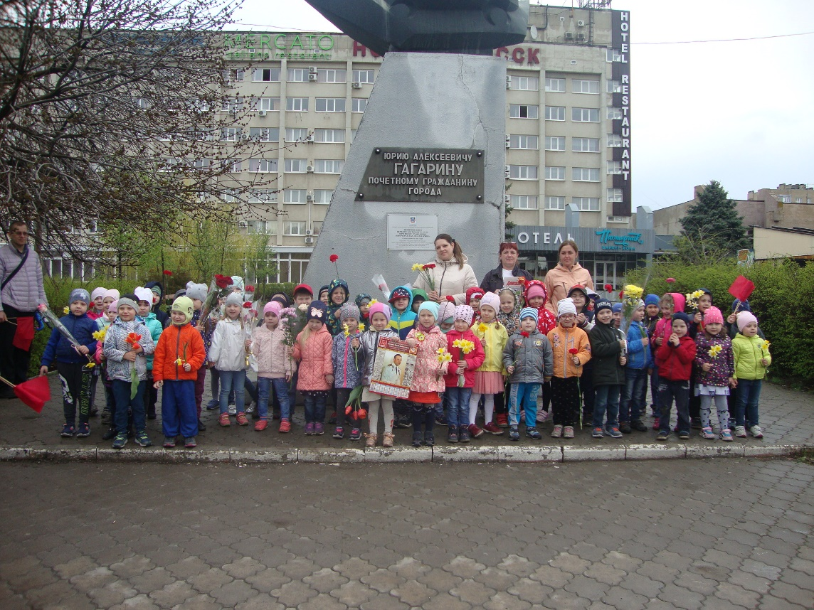

Конечный результат

- Повышение уровня мотивации к занятиям, компетентности по теме «Космос»

- Инициативное конструирование детьми из строительного материала, конструктора, бумаги ракет и самолетов по своему представлению, проявление творчества и детальности в работе

- Обобщение и распространение опыта.

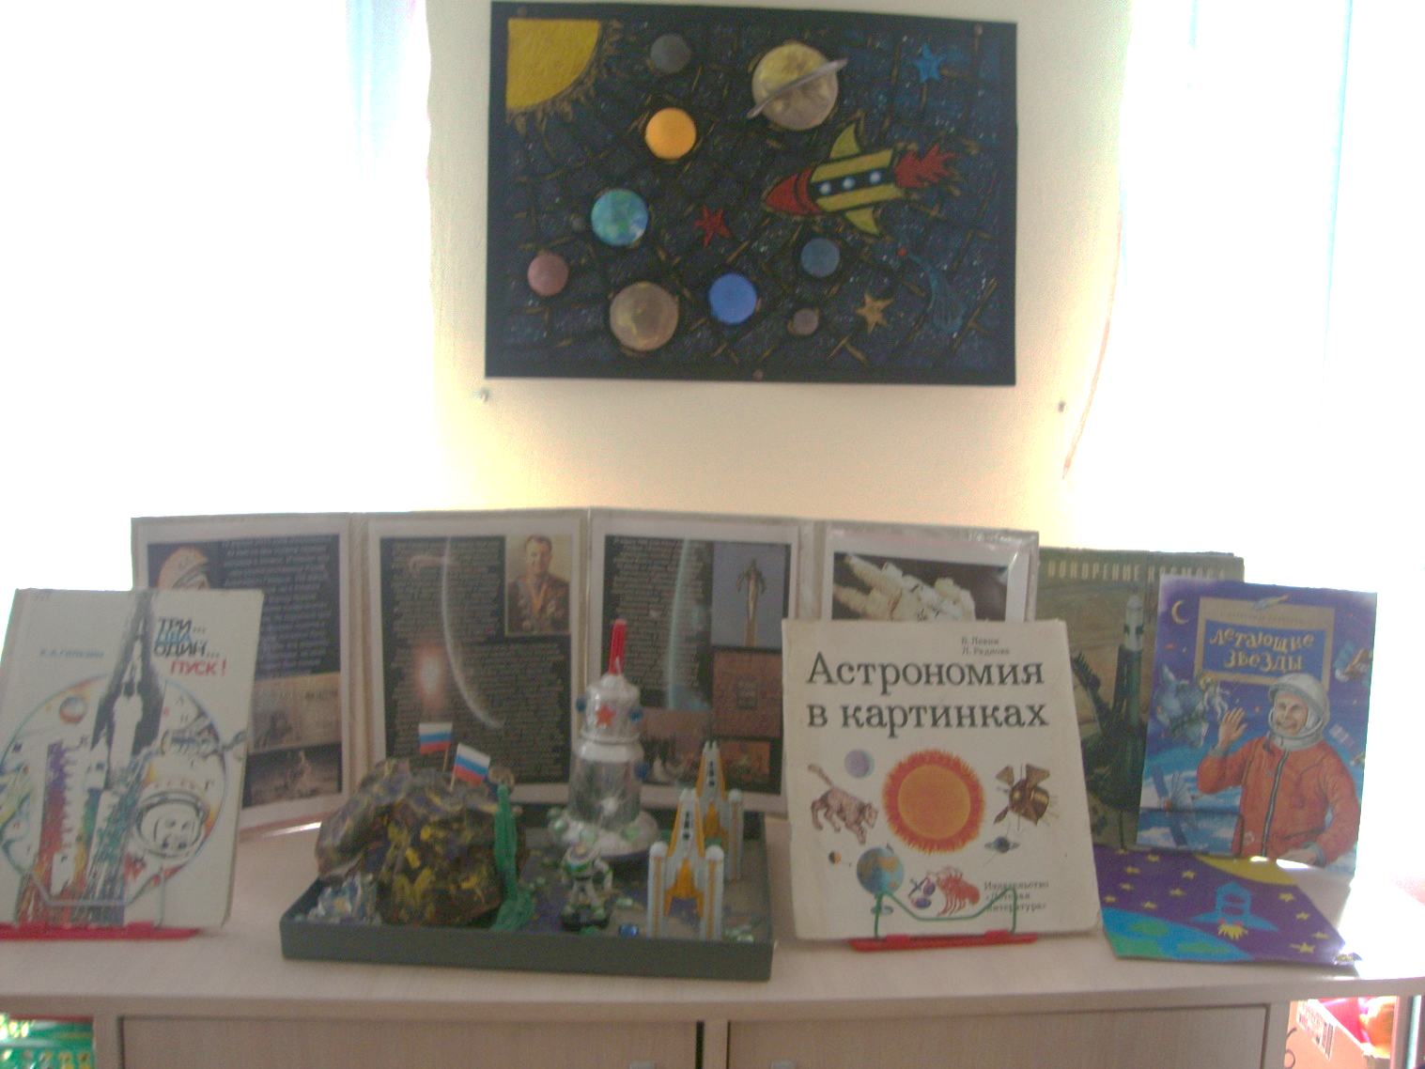

Используемая в работе с детьми литература и сайты:

- Волчкова, Степанова: Конспекты занятий в старшей группе детского сада, Экология. – Издательство: ИП Лакоценина, 2010г.
- Казакова Т.Г. теория и методика развития детского изобразительного творчества. – М.: ВЛАДОС, 2006
- Корнеичена Е.Е., Грачева Н.И. планирование вне учебной деятельности детей в режиме дня подготовительной к школе группы. – Учебно-методическое пособие. М.: Цетр педагогического образования,2011.
- Парампнова Л.А. теория и методика творческого конструирования в детском саду. –М.: академия, 2002.
- Гонтарук Т., «Я познаю мир», М., АСТ: Транзиткнига.
- Дубкова С.И., «Сказки звездного неба», «Белый город», М.
- Левитан Е.П. «Малышам о звездах и планетах». Москва, Педагогика-Пресс.
- Левитан Е.П. «Твоя Вселенная».
- Левитан Е.П. «Звёздные сказки».
- Майорова Г., «игры и рассказы о космосе», «Лист», М.
- Парамонов Ж., «Забавная астрономия для малышей».
- Порцевский К.А. «Моя первая книга о Космосе».
- «Расскажите детям о космосе». (Карточки для занятий в детском саду).
- Юрлин «Что внутри?». Издательство малыш. Рассказ «Счастливого пути, космонавты».
- Талимонова Л. «Сказки о созвездиях».
- http://mults.spb.ru/ mults/?id=1375
- http://mults.spb.ru/ mults/?id=230

